Q3)

a.





b.



c.

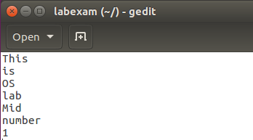

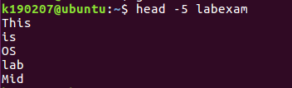

d.



e.

msgget()

msgsnd()

msgrcv()

msgctl()

msgdlt()